СПб НИУ ИТМО

кафедра ИПМ

Методы цифровой обработки информации

Лабораторная работа № 3

Исследование эффективности метода медианной фильтрации для подавления импульсных помех

Работу выполнили
Студенты 4 курса
Группы № P3418
Журавлев Виталий
Иваницкий Роман

Санкт-Петербург
2015 г.
Цель работы:
Определение возможностей применения медианного фильтра для подавления импульсных помех.
Задание:
Пусть на входе системы наблюдается смесь полезного сигнала и импульсной помехи. При этом на входе помеха по своей амплитуде в несколько раз превышает амплитуду сигнала. Путем медианной фильтрации с использованием фильтра с различным размером окна сканирования удается увеличить соотношение сигнал/шум.
По результатам моделирования построить необходимые зависимости. Разработать функциональную схему устройства, выполняющего медианную фильтрацию сигналов.
Оформить отчет, в котором привести постановку задачи, полученные результаты и их пояснения.
№ варианта | Частота сигнала | Амплитуда сигнала | Число импульсныхпомехи | Амплитуда помехи
4 | 3 | 1 | 10-30 | 20

Результат моделирования:
- Соотношение зависимости сигнал/шум в выходной смеси от размера окна сканирования (S=3,5,7,9,11) и числа импульсных помех
S\N | 10 | 12 | 14 | 16 | 18 | 20 | 22 | 24 | 26 | 28 | 30
 | SNR out
3 | 0,92 | 0,88 | 0,73 | 0,9 | 0,76 | 0,97 | 0,76 | 0,74 | 0,75 | 0,78 | 0,89
5 | 5,66 | 5,42 | 5,6 | 5,45 | 5,18 | 5,25 | 5,74 | 5,41 | 5,71 | 5,47 | 5,31
7 | 3,7 | 3,83 | 3,78 | 3,39 | 3,6 | 3,81 | 3,3 | 3,69 | 3,57 | 3,76 | 3,7
9 | 2,76 | 2,76 | 2,85 | 2,79 | 2,76 | 2,84 | 2,83 | 2,86 | 2,58 | 2,94 | 3,15
11 | 2,2 | 2,15 | 2,27 | 2,29 | 2,18 | 2,11 | 2,27 | 2,19 | 2,3 | 2,26 | 2,36

- Соотношение сигнал/шум на выходе для линейного усредняющего фильтра
(размер окна фильтра постоянен и равен 3)
N | SNR out
10 | 0,82
12 | 0,84
14 | 0,81
16 | 0,82
18 | 0,77
20 | 0,73
22 | 0,81
24 | 0,91
26 | 0,93
28 | 0,71
30 | 0,75

- Соотношение сигнал/шум на выходе от частоты полезного сигнала для фиксированного числа импульсных помех (например, 3; 5; 15) (частота сигнала варьируется от 1 до 30)
N | 1 | 2 | 3 | 4 | 5 | 6 | 7 | 8 | 9 | 10 | 11 | 12 | 13 | 14 | 15
3 | 1 | 0,86 | 0,88 | 0,9 | 0,91 | 1,04 | 1,12 | 0,92 | 0,84 | 0,9 | 0,93 | 0,93 | 1,03 | 1,03 | 0,87
5 | 0,88 | 0,81 | 0,77 | 0,97 | 0,91 | 0,92 | 0,85 | 0,91 | 0,81 | 0,85 | 0,89 | 0,98 | 0,87 | 0,83 | 0,82
15 | 0,83 | 0,82 | 0,81 | 0,81 | 0,88 | 0,75 | 0,82 | 0,77 | 0,71 | 0,76 | 0,75 | 0,78 | 0,8 | 0,72 | 0,76

N | 16 | 17 | 18 | 19 | 20 | 21 | 22 | 23 | 24 | 25 | 26 | 27 | 28 | 29 | 30
3 | 0,85 | 0,94 | 0,94 | 0,92 | 0,98 | 0,96 | 0,86 | 0,88 | 0,96 | 0,91 | 0,87 | 0,93 | 0,93 | 0,87 | 0,9
5 | 0,88 | 0,9 | 0,91 | 0,88 | 0,81 | 0,83 | 0,88 | 0,93 | 0,83 | 0,82 | 0,85 | 0,93 | 0,81 | 0,81 | 0,83
15 | 0,71 | 0,8 | 0,82 | 0,73 | 0,79 | 0,79 | 0,87 | 0,8 | 0,88 | 0,85 | 0,78 | 0,83 | 0,84 | 0,83 | 0,8

Функциональная схема устройства:
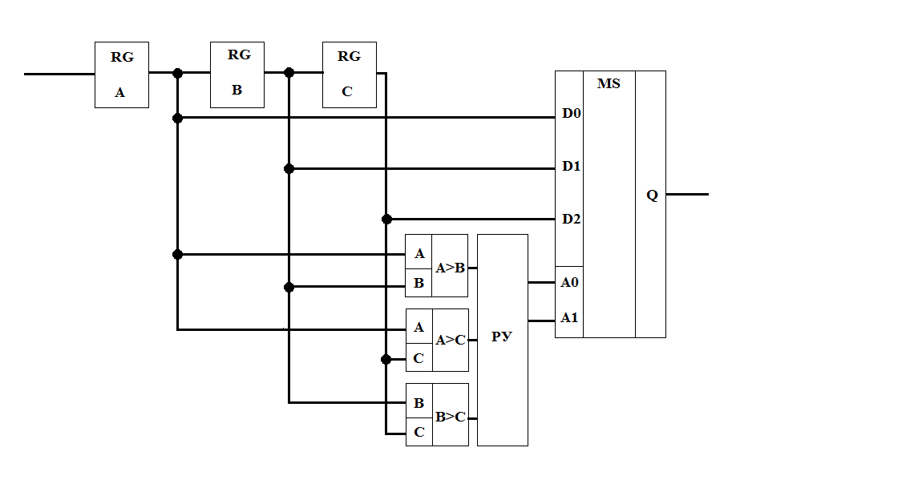
Вывод:
В ходе выполнения данной лабораторной работы были смоделированы и построены зависимости соотношения выходного сигнал/шум к размеру сканирующего окна, числу импульсных помех и частоты полезного сигнала.
Исходя из результатов можно сделать вывод, что при увеличении количества импульсов, выходной сигнал не становится хуже.
Кроме того, чем больше окно, тем стабильнее выходное значение. Независимо от количества импульсов сигнал приблизительно одинаково плох, так как данный фильтр имеет низкую эффективность.
Что касается медианного фильтра - фильтр справляется со своей работой только при очень маленьком количестве импульсов и при низкой частоте сигнала.
Так же стоит отметить, что линейный фильтр при маленьком количестве импульсов выдает немного лучшие результаты по сравнению с результатами при большем количестве импульсов.

